Пояснительная записка к проекту дополнительного бюджета

города Силламяэ 2015 года

- Доходы основной деятельности. (Приложение 2)
- План по поступлению подоходного налога с физического лица уменьшается на 75 000 евро.

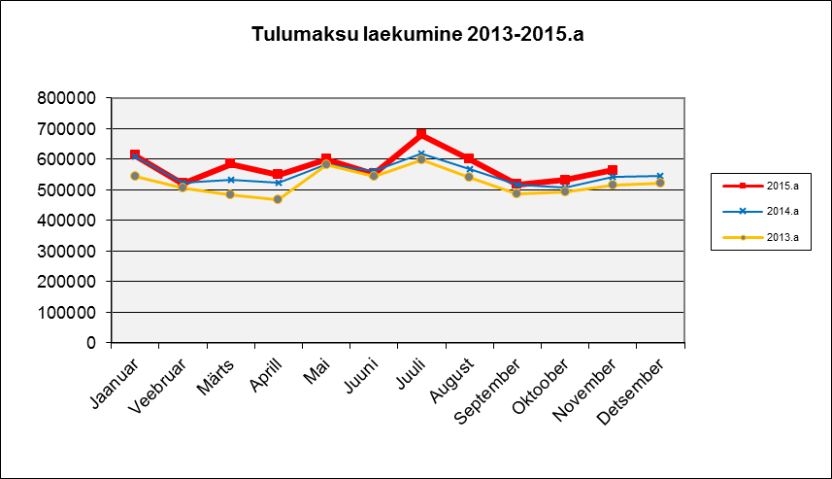
План 11 месяцев 2015 года – 6 374 192 евро,
Факт 11 месяцев 2015 года – 6 311 147 евро,
Отставание от плана составляет (- 63 045евро),
% выполнения – 99.

  - План по поступлению налога на рекламу уменьшается на 3 800 евро.

  - Доходы от хозяйственной деятельности (32) уменьшаются на 14 598 евро,
из них:
- на 14 500 евро уменьшаются доходы поступлений от других местных самоуправлений оплаты за учебное место в детских садах г. Силламяэ;
- на 7 500 евро увеличиваются доходы Sillamäe Kultuurikeskus;
- на 1 000 евро увеличиваются целевые доходы на питание детей в детском саду Päikseke;
- На 1 630 евро увеличиваются доходы от хозяйственной деятельности молодежного центра по интересам «Улей»;
- на 2 200 евро увеличиваются доходы от хозяйственной деятельности спортивного комплекса «Калев»;
- на 13 260 евро уменьшаются доходы от аренды;
- на 832 евро увеличиваются прочие доходы;

4. Прочие доходы от деятельности (388) уменьшаются на 13 000 евро. В доходах 2015 года были запланированы средства по взысканиям (штрафам) с четырех фирм, заявления по исполнению которых были переданы судебным исполнителям в конце 2014 года. Фактически в текущем году взыскания по этим делам произвести не удалось.

Итого доходы основной деятельности уменьшаются на 106 398 евро.

Расходы основной деятельности (Приложение 3):

- В целом расходы Linnavolokogu (kulude kood 01111) не меняются. За счет снижения хозяйственных расходов на 1 104 евро, увеличиваются персональные расходы на такую же сумму.
- Расходы Linnavalitsus (kulude kood 01112) увеличиваются на 14 377 евро, за счет переноса целевых средств на ремонт кабинетов из инвестиционной деятельности в расходы основной деятельности.
- Расходы по поддержке проектов по предпринимательству и по работе с безработными (kulude kood 01330) уменьшаются на 3 500 евро за счет экономии средств.
- Расходы территориального планирования (kulude kood 04740) увеличиваются на 10 702 евро для оплаты расходов по подготовке проекта «Реконструкция Mere pst».
- Прочие расходы хозяйственной деятельности (kulude kood 04900) уменьшаются на 1 000 евро за счет экономии средств.
- Прочие расходы по сфере «окружающая среда» (kulude kood 05600) уменьшаются на 4 500 евро за счет экономии средств.
- Расходы по водоснабжению (kulude kood 06300) уменьшаются на 5 000 евро за счет экономии средств.
- Расходы по городскому освещению (kulude kood 06400) уменьшаются на 6 000 евро за счет экономии средств.
- Расходы по страхованию зданий (kulude kood 06605) уменьшаются на 1 315 евро за счет экономии средств.
- Хозяйственные расходы спортивного комплекса Калев (kulude kood 08102) уменьшаются на 15 244 евро, из них: 3 044 евро – приобретение нового калорифера горячей воды для городского бассейна и 12 200 евро – средства для замены электросистемы в здании спорткомплекса (выполнение предписаний). Общая сумма средств переносится из расходов основной деятельности в инвестиционную деятельность.
- Расходы молодежного центра по интересам «Улей» (kulude kood 08106) увеличиваются на 1 630 евро за счет дополнительных доходов от хозяйственной деятельности.
- Расходы Linna Keskraamatukogu (kulude kood 08201) увеличиваются на 18 557 евро. Целевые средства для ремонта помещения детского отделения библиотеки переносятся из средств инвестиционной деятельности в расходы основной деятельности.
- Расходы Sillamäe Kultuurikeskus (kulude kood 08202) увеличиваются на 7 500 евро за счет целевых средств по договору рекламы.
- Расходы Kannuka Kool (kulude kood 09212) увеличиваются на 10 249 евро за счет переноса целевых средств на приобретение баскетбольного инвентаря из средств инвестиционной деятельности в расходы основной деятельности.
- Прочие расходы образования (kulude kood 09220) увеличиваются на 3 629 евро.

Итого расходы основной деятельности увеличиваются на 30 085 евро.

Результат основной деятельности уменьшается на 136 483 евро.

III. Инвестиционная деятельность (Приложение 4)

- В части ” Põhivara soetus” (15) расходы уменьшаются на 57 156 евро.

  - За счет экономии средств уменьшаются расходы:
- Kannuka Kooli söökla renoveerimine - 6 846 евро,
- Sillamäe Lasteaia Päikseke territooriumi teekatte renoveerimine - 1 394 евро,
- Vanalinna kooli spordisaali projekteerimine ja renoveerimine - 15 000 евро,
- Lasteaia Helepunased purjed sokli ja sillutisriba renoveerimine - 1 979 евро,
- Tṧkalovi 25 hoone sokli ja sillutisriba renoveerimine - 2 432 евро,
- Linna Keskraamatukogu lasteosakonna hoone põrandate remont - 1 443 евро,
- Sillamäe Linnavalitsuse hoone kabinettide remont - 123 евро.

  - За счет переноса целевых средств инвестиционной деятельности в расходы основной деятельности:
- Linna Keskraamatukogu lasteosakonna hoone põrandate remont - 18 557 евро,
- Kannuka kool spordisaali korvpalliinventari soetamine - 10 249 евро,
- Sillamäe Linnavalitsuse hoone kabinettide remont - 14 377 евро.

  - За счет переноса целевых средств основной деятельности в расходы инвестиционной деятельности:
- Sooja vee kalorifeeri vahetamine SK "Kalev" ujulas - 3 044 евро,
- Elektripaigaldiste vahetustööd SK "Kalev" hones - 12 200 евро.

- В части „ Põhivara soetuseks saadav sihtfinantseerimine (+) “ доходы увеличиваются на 76 027 евро за счет целевых средств, полученных от Ettevõtluse Arendamise Sihtasutus, по реновации внутренних помещений Городского центра культуры в 2013 году.
- В части „ Finantstulud (+) “ доходы уменьшаются на 2 000 евро.
- В части „ Finantskulud (-) “ расходы уменьшаются на 5 300 евро.

Результат инвестиционной деятельности уменьшается на 136 483 евро.

В представленном проекте «Дополнительного бюджета» бюджет города Силламяэ сбалансирован.

Пояснительную записку составила
Татьяна Иванова
вице-мэр
07.12.2015 г.

